Narrare le diverse identità infantili del mondo

Di Maura Perez

“La memoria autobiografica contribuisce alla costruzione dell’identità del sé, attraverso i ricordi personali, ma anche per il tramite dei ‘ricordi dei ricordi’ cioè i racconti e le memorie tramandati nella famiglia d’origine”
(T. G. Gallino)

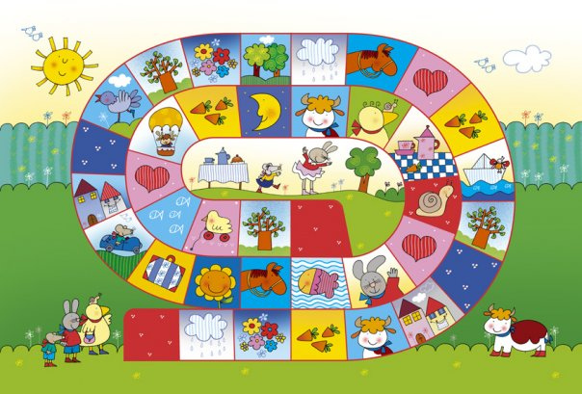

“Un’educazione che non tenda tanto a conoscere un maggior numero di fatti
e ad accogliere un maggior numero di idee quanto a meglio ordinarli
non è educativa.
Non è vero che l’organizzazione è un principio estraneo all’esperienza”.
(Dewey J.)

Le premesse storico-esperenziali

E’ da qualche anno che si sente parlare, con sempre più insistenza e capillarità d’interventi, di autobiografia e narrazione, come se il racconto fosse diventato metafora dell’esistere, in grado di descrivere, rappresentare, condurre l’esistenza umana in tutte le sue forme e in tutti i suoi luoghi espressivi.
La parola torna ad essere lo strumento privilegiato della trasmissione dell’evento vissuto, sia esso emotivo, affettivo o cognitivo, sia esso concluso o in divenire, sia esso collettivo o individuale.
Il tacibile diventa dicibile, il possibile diventa realtà concreta, esprimibile e condivisibile, attraverso modalità discorsive e narrative sempre più strutturate e multiconnotate.
La famiglia viene riconosciuta come primo “luogo” narrativo: essere famiglia significa essere inseriti in un racconto senza fine, dove i fatti del nostro esistere si trovano inseriti in un continuum socio-relazionale ed affettivo che ci restituisce quotidianamente la nostra identità familiare e ci conferma nella nostra direzionalità esistenziale.
L’esperienza narrativa familiare ci sospinge nella direzione della ricerca, all’interno della nostra specifica storia, di quei sensi e di quei perché che ci servono da connettori per giustificare e comprendere i diversi e separati eventi, che ci aiutano a giustificare vuoti, creare collanti, rivedere le fratture, elaborare costruzioni.
In questo modo si riprende la propria storia tra le mani, si opera un diverso controllo su di essa, scegliendo di rinnovare la propria identità familiare e riorganizzare i propri rapporti in funzione dei propri nuovi bisogni, svelati, osservati, compresi.
La narrazione consente alla persona di definirsi e pronunciarsi in relazione agli eventi esperiti nel proprio contesto d’appartenenza, di operare una mappatura storico-affettiva dei fatti familiari e, con l’aiuto di questa, rivedere il proprio percorso con funzione sublimatrice, auto-terapeutica e catartica.
In quest’ottica potremmo vedere la scuola come strumento raccoglitore e decodificatore dell’esperienza prodotta e narrata, come trade-union tra mondi formativi e conoscitivi che si susseguono, come “contenitore” di narrazioni delle narrazioni stesse, una sorta di meta narrazione, intesa come rielaborazione, anche simbolica, dell’oggetto-esperienza -che sia essa reale, immaginaria, costruita e ricostruita, trasformata o proiettata- e, infine, per narrare aspetti identitari ancora in cerca definizione, per affidare loro un nome, una collocazione, una direzionalità.

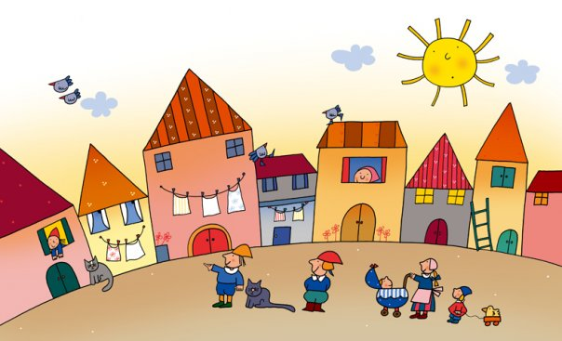

Nella Pratica educativa

Lavorare sulla ricostruzione della storia personale in contesti scolastici culturalmente ed umanamente multi-abitati, significa sostare su tutti quegli stimoli che siano in grado di produrre ricerca, ascolto, accoglienza e cura: significa progettare e proporre occasioni di interazione, circolarità e reciprocità.
Significa promuovere interesse e curiosità nei confronti della propria e dell’altrui biografia, intesa come percorso esistenziale ed identitario, come luogo di incontro e scambio, come preziosissima occasione di crescita personale e comunitaria.
E se è vero che l’apertura nei confronti dell’altrui esperienza è facilitata quando ci si trovi in presenza di soggettività sicure e consapevoli - laddove si siano ricevuti continui e rinforzanti indizi storico-radicanti in grado di confermare il valore individuale in relazione ad un contesto, ad un territorio, ad una cultura – occorre fare una riflessione su quanto il concetto di biografia culturale debba abbracciare, in modo globale e trasversale, tutti gli ambiti disciplinari e tutti i soggetti in essi coinvolti.
Alla scuola è inoltre chiesto di attivare strategie e reperire strumenti capaci di promuovere un orizzonte d’ INSIEME piuttosto che molteplici orizzonti slegati, privi di significato unificante e di quell’ideologia costruttrice, a favore della cooperazione e a scapito della competizione, che conduce all’assioma secondo il quale “l’insieme è qualcosa di più della somma delle sue parti”.
Le insegnanti vengono quindi investite del non sempre facile compito di attivare negli alunni quei processi cognitivi e formali che, dall’idea di “unico cittadino del mondo” (dimensione egocentrica), li conducano a considerarsi come “parte di”, quindi “cittadino tra tanti”, e ad utilizzare uno stile ed un codice comunicativo- relazionale dotato di una nuova struttura e direzionalità, sensibile e rispettosa, oltre che di se stessi, dell’altro e dei suoi bisogni.
Aiutare i bambini a ricostruire una cornice storica entra la quale potersi collocare e definire e, attraverso la quale, riconoscere le proprie radici – estetiche, culturali, formative ecc. -, significa rivedere gli eventi non solo attraverso una riorganizzazione di tipo cronologico, ma anche e soprattutto tramite il recupero di immagini, simboli e significati affettivi, compresi e metabolizzati in una nuova ottica di curiosità, ascolto, confronto, comparazione e revisione anche in funzione del “dove” si desidera andare e di quello che si desidera diventare come persone nel mondo.
Momenti di “circle time” aiuteranno i bambini a riflettere sui concetti di nascita e di divenire, sull’origine affettiva e biologica della vita, sul valore che essa ha rappresentato per il gruppo di appartenenza, sull’apertura del piccolo mondo al grande mondo, sulle piccole, continue e sorprendenti scoperte del diventare grandi, su come cambi il modo di vedere gli eventi via via che si cresce, su come si osservano in modo diverso le relazioni intorno a noi, di come cambino i bisogni, i gusti, le richieste e di ciò che, invece, rimane invariato nel tempo, come l’esigenza di protezione e contenimento genitoriale.
A tal fine il recupero, la presentazione e la condivisione degli oggetti dell’infanzia potranno aiutare i piccoli a riflettere sulla loro personale storia, ad immaginarsi in spazi–tempi differenti da quelli odierni, a ricordare e percepire sensazioni ed emozioni, fino ad avere l’impressione di risentire suoni, odori, esperienze tattili e gustative del percorso di crescita.
Sarà anche possibile osservare come gli eventi relazionali o gli oggetti delle diverse storie si somiglino, riflettere sul valore che ognuno gli ha attribuito e rivedere, in chiave prospettica, l’utilizzo degli elementi evolutivi contenuti nella propria storia lungo tutto il proprio percorso esistenziale.
La costruzione di una scatola personale come “baule dei tesori della personale memoria ”, intesa non come conclusione del progetto, ma come creazione di prospettive diversamente e riccamente connotabili e diversificabili, diventa possibilità di offrire un contenitore reale, ma ancor più simbolico e metaforico, di un percorso di crescita, di una dimensione interrelata e sovrapposta di eventi, immagini, progetti, esplorazioni e percezioni sensoriali e psico-affettive, passate, presenti e future.

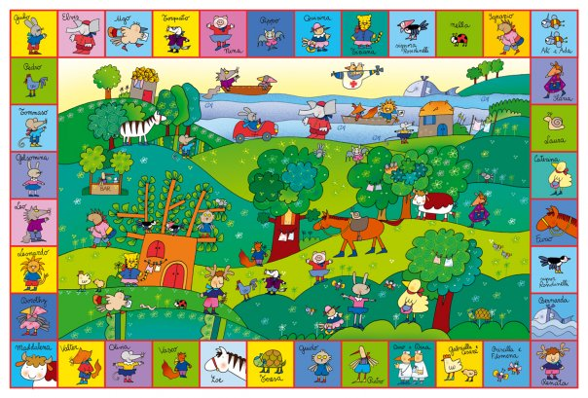

Narrazione, intercultura e adozione

Il percorso di ricostruzione della storia personale si inserisce, con sicure e comprovate possibilità di successo, all’interno dei percorsi formativi e didattici per la costruzione di contesti culturalmente multi-connotati, laddove il confronto e l’apertura all’altrui narrazione diventa “Luogo” di identificazione e di incontro, possibilità di riconoscere aspetti di Sé nella diversità, che, all’improvviso diviene vicinanza e appartenenza.
Il racconto culturale si investe di significati non solo descrittivi e conoscitivi, ma di quelle strutture e quei codici affettivi ed emozionali – individuabili nella partecipazione dei singoli bambini e nella loro felicità di vedere i loro personali “mondi” rappresentati, condivisi, compresi e, infine, attraverso la loro stessa persona, amati.
Allo stesso modo, il metodo auto-narrativo si fa voce, contenitore e protettore dell’esperienza dell’adozione, aiutando i bambini adottivi a ricostruire un continuum cognitivo, affettivo ed emotivo, tra i diversi mondi che lo hanno accolto e condotto, tra gli stili e i linguaggi che si sono sovrapposti nella dimensione della cura, sostando sui concetti di resilienza, costruzione e identità.
Il percorso dell’adozione, dell’accoglienza e della conoscenza reciproche tra il bambino, i suoi genitori e il nuovo contesto d’appartenenza, implica la necessità di “sostare” sui concetti di costruzione, resilienza, fiducia, ascolto e Cura, al fine di arrivare a sentire di poter “depositare” aspetti peculiari della propria persona, “affidare” all’altro la sua preziosa globalità: questo processo richiede e contiene la necessità di operare suture laddove vi siano stati strappi, colmare o “tranquillizzare” i vuoti storici – talvolta di paura e abbandono – con parole, quindi narrazioni, rassicuranti e stabilizzanti, intuendo o ricostruendo, talvolta, aspetti carentemente (o per nulla) trasmessi, non solo offrendo ai bambini orizzonti colorati, ma “restituendogli” radici identitarie sulle quali poter sostare sull’intero percorso di crescita.
Questo percorso, sicuramente molto importante ma impegnativo e delicato, richiede che vi sia una stretta continuità tra la scuola e il singolo gruppo familiare adottivo, che vengano predisposti momenti colloquiali per il passaggio delle informazioni ma, ancor prima, per la creazione di un clima di fiducia ed intimità; che si possano concordare, verificare, osservare insieme i confini, le modalità, i tempi, gli stili e i linguaggi, in modo coerente e flessibile, in continuo ascolto delle risposte emotive di ogni singolo bambino.

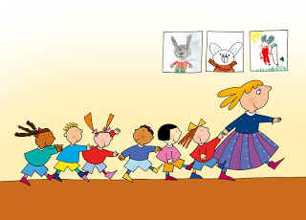
L’utilizzo del questionario e i laboratori

L’utilizzo di un questionario predisposto dalle insegnanti può aiutare i piccoli – tutti i piccoli - e le loro famiglie a “sostare” sugli aspetti storico-familiari connotandoli di nuove interpretazioni oltre che di rinnovati investimenti affettivi ed emotivi, intravedendovi sempre nuove possibilità conoscitive ed elaborative, approfondite dalle prove a cui il tempo inevitabilmente ci sottopone, o riconoscendovi tracce identitarie riconducibili in maniera precisa ai diversi soggetti coinvolti.
Alla descrizione verbale/scritta potrà affiancarsi una descrizione/rielaborazione attraverso l’utilizzo di linguaggi “altri”, da quello grafico-pittorico e manipolativo a quello corporeo-gestuale fino a quello sonoro-musicale.
All’interno di predisposti e strutturati laboratori ludico-espressivi, grafico pittorici e manipolativi, i genitori e i bambini potranno poi integrare e “rinforzare” le descrizioni narrative promosse dal questionario con produzioni differenti: il ritrovarsi tutti insieme per ritagliare e incollare carte colorate, stoffe, nastri, selezionare foto, canzoni, frasi, e quant’altro possa essere d’aiuto alle famiglie per riprodurre e ricostruire le pagine di ogni personale e preziosissimo percorso esistenziale, oltre a favorire le “singole” costruzioni identitarie familiari, promuove un clima di vicinanza ed empatia tra tutti gli “abitanti” della scuola.

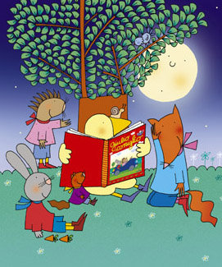

Ipotesi di questionario da consegnare alle famiglie:

- Quando vi siete conosciuti?
- Quando vi siete innamorati?

- Quando avete deciso di avere me?
- Quando avete deciso di adottarmi ? (per i bambini adottati)
4.
- Cosa avete provato quando avete scoperto che ero arrivato/a nella pancia della mamma?
- Cosa avete provato quando avete scoperto che avrei fatto parte della vostra famiglia? (per i bambini adottati)
5.
- Come sono stati i nove mesi in cui sono rimasto/a nella pancia? Cosa provavate?
- Come sono stati i mesi in cui immaginavate di avermi con voi? Cosa pensavate? Quali emozioni provavate? (per i bambini adottati)
- Mamma, cosa facevo quando ero nella tua pancia?
- C’era qualcun altro che mi aspettava, oltre a voi?

- Cosa ho fatto quando sono nato? Com’ero? Come vi siete sentiti?
- Cosa ho fatto quando sono arrivato nella nostra casa? Com’ero? Come vi siete sentiti? (per i bambini adottati)

- Quando ero piccolo, appena nato, cosa facevo durante il giorno?
- Quando ero piccolo, appena arrivato, cosa facevo durante il giorno? (per i bambini adottati)
10.
- Vi ricordate un vestito che mi mettevate quando ero piccolo piccolo/a?
- Vi ricordate il primo vestito che mi avete messo quando sono arrivato? (per i bambini adottati)
- C’è un nomignolo con il quale mi chiamavate o mi chiamate tuttora?
- Qual è stato il primo gioco che abbiamo fatto insieme?
- La prima canzone che mi avete cantato?

- Qual è stata la prima parola che ho detto?
- Qual è stata la prima parola che ho detto dopo il nostro primo incontro? (per i bambini adottati)
- Quando ci siamo separati la prima volta?
- E il ritrovarsi com’è stato?
- Quand’è che avete pensato che ero cresciuto?
- A chi pensate che assomigli fisicamente e caratterialmente? (anche con i bambini adottati è bello ed importante vedere similitudini e integrazioni estetiche e caratteriali conseguenti al diventare famiglia)
- E com’è stato il mio ingresso a scuola (o , prima, al nido)?
- Cosa fate quando io sono a scuola?
- E come vi sentite quando io non ci sono?
- Siete felici la sera quando ci troviamo tutti insieme?
- Avete dei progetti per la nostra famiglia?
- Siete contenti della nostra famiglia?

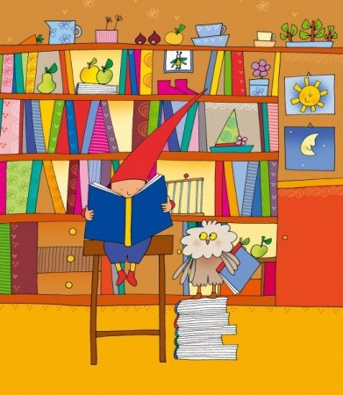

Prospettive progettuali

Come già precedentemente detto, attivare il progetto di ricostruzione della storia personale investendo sulla dimensione della continuità relazionale con le diverse famiglie, attraverso la consegna del questionario e la narrazione della nascita e dell’ “Incontro” tra il bambino, la sua mamma e il suo papà, ha un valore del tutto particolare, sia per ciò che concerne gli aspetti storico-cronologici e quelli relativi alla naturale “prelazione affettiva”, sia per il Come ogni ricostruzione personale e familiare vada declinata con le parole “Provenienza” e “Appartenenza”.
Questo non nega, però, l’importanza di offrire al progetto, all’interno della scuola, una dimensione evolutiva e dinamica: alle insegnanti è infatti chiesto di strutturare un percorso che, anno dopo anno, preveda una progressione, una dilatazione degli aspetti da osservare e descrivere, oltre ad una riflessione attenta e continua su come il bambino si percepisce, si pone, si osserva, all’interno dei diversi contesti, in relazione alle diverse personalità e alle diverse attività.
Il percorso potrebbe pertanto proseguire attribuendo ad ogni anno scolastico un diverso obiettivo d’indagine, conducendo l’esplorazione verso una specifica area espressiva e relazionale del bambino (rapporto con gli altri, con il gioco, con il cibo, con lo sport ecc.) fino a definire, in modo costante e pluridirezionale, la biografia storico-identitaria e prospettivo-evolutiva di ogni bambino.
In questo modo il bambino esperisce e descrive, con sempre più consapevolezza e direzionalità, i suoi primi tentativi di autonomia dalle figure genitoriali, percependosi come un individuo capace di scelte proprie, con gusti, bisogni, sentimenti sempre più narrabili e riconoscibili all’esterno (in quanto riconosciuti dal Sé interno), capace di allungare quel filo-legame che, dalla pancia della mamma, lo condurrà, insieme alle sue parole e ai loro significati, tra le braccia del mondo .

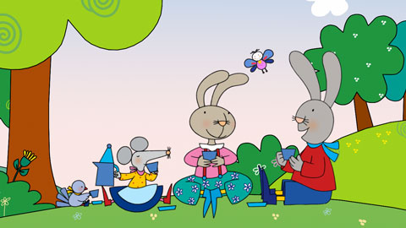
I traguardi formativi del percorso

- Recupero della propria storia personale come recupero della propria identità storica in funzione dell’appartenenza ad un contesto, ad un territorio, ad una cultura;
- Cura dell’ “Origine personale” come luogo di provenienza mitizzato, quasi magico, luogo d’amore e di forte richiamo sensoriale, da ascoltare, toccare, annusare etc. seguendo le tracce del riconoscimento sensoriale e del senso di appartenenza;
- Impossessarsi della propria origine: recuperare il senso della propria esistenza in relazione agli altri e in funzione di relazioni affettivamente connotate come completamento l’una nell’altra in un gioco di reciprocità e circolarità;
- Il ricordo come deposito di esperienze utili per la risoluzione dei problemi/conflitti, il “già accaduto” come luogo di recupero di strumenti e risorse evolutive;
- Capire la nostra provenienza per capire l’origine della vita, verbalizzazione e trascrizione di riflessioni, osservazioni, sensazioni e sentimenti espressi durante il momento del racconto della creazione umana: “da una stella alla pancia della mamma”;
- Promuovere una visione globale del mondo e degli eventi, dai “grandi spazi” alla propria casa, dalla realtà globale alla famiglia, decodifica delle rappresentazioni culturali e simboliche dei bambini: le diverse esperienze si incontrano;
- Creare un Trade Union tra l’interno di Sé (emotività ed affettività) e l’esterno-ambiente (operazioni concrete quotidiane e processi formali);
- Osservare e curare la “ripetizione degli stimoli” (O.Pascalis) per il consolidamento delle proprie strutture conoscitive e relazionali e come strumento per l’espressione dei propri bisogni;
- Promuovere i “Ricordi dei ricordi” come creazioni narrative;
- Recuperare i racconti tradizionali come base narrativa dalla quale ripartire ogni volta con nuove suggestioni, pur mantenendo intatta la “storia originale” che il bambino riconosce e legittima come nota e come vera;
- “Raccogliere e accogliere” le narrazioni storico-tradizionali di famiglia che assumono un peso significativo nella formazione della personalità del bambino perché rappresentano, danno ascolto e valore alle sue “radici”.

